Etelä-Hämeen Reserviläispiiri ry. Piiritiedoite maaliskuu 2021
Hyvät puheenjohtajat!

Tätä kirjoittaessa on koronasulkujen vuosipäivä. Vuosi on ollut joka tavalla raskas ja toiminta on kärsinyt siitä melkoisesti. Suuret kiitokset silti teille jokaiselle, kun olette jaksaneet luotsata yhdistystänne eteenpäin. Kyllä tämä vielä jossain kohtaa helpottaa.

Viime vuonna otettiin käyttöön Reserviläisliiton uudet nettisivut ja kaikki yhdistykset saivat ne käyttöönsä. Yhdistyksen sivujen ohjausnäkymässä on kohta “tapahtumat”. Tänne pitää syöttää KAIKKI yhdistyksen tapahtumat. Kokoukset, ammunnat, suunnistukset, joulutulet jne. Tapahtuman jälkeen samaan paikkaan näpytellään tapahtumaan osallistuneiden henkilöiden lukumäärä sekä ammutut laukaukset. Tällä hetkellä Etelä-Hämeen piirin 20 yhdistyksestä 10 on syöttänyt tapahtumiaan järjestelmään. Toivon, että loput 10 ottaa pikimmiten asian haltuun. Autan kyllä tarvittaessa.
Tämän vuoden lopulla ei enää vanhanmallista toimintalomaketta täytellä vaan tapahtumakalenteri korvaa sen kokonaan.

Uusi vuosi on taas jo niin pitkällä, että on jo aika miettiä palkittavia ja ylennettäviä.
Ylennysesitykset toimitetaan piiristä Aluetoimistoihin maaliskuun lopulla. Esitykset piiriin 28.3. mennessä. Esityspohja liitteenä.
Aktiivisia toimijoita on hyvä muistaa erilaisin huomionosoituksin. Liiton huomionosoitusesitykset toimitettava piiriin 30.4. Esityspohja myös liitteenä.
Täytyy vähän taputella kolmea Etelä-Hämeen piirin yhdistystä olalle, oli hienoa huomata Valkeakosken, Hausjärven ja Hauhon yhdistysten menestyneen valtakunnallisessa jäsenhankintakilpailussa. Lämpimät onnittelut!
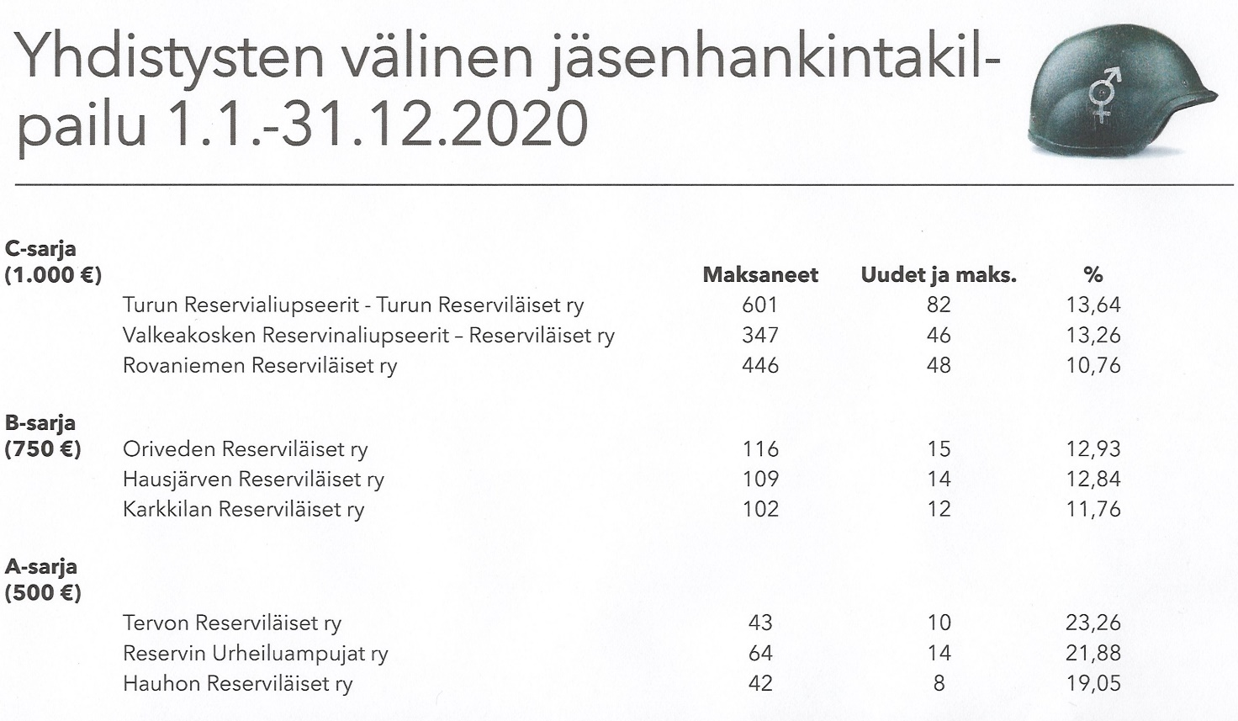

Piirin kevätkokous on suunniteltu pidettäväksi kesäkuussa, ilmoitellaan asiasta lähempänä, koronatilanne huomioiden.

Polttopuista edelleen muistuttelen, maneesille saa tuoda kaikki mitä nurkista löytyy pyörimästä.

Jos liiton tiedote on jäänyt lukematta, se löytyy oheisesta linkistä:
https://uutiskirje.kehatieto.fi/newsletter/36/1255?hash=4545813902d3e4061849c1611016f39c89748f41&

Hyvää alkukevättä! Pysykää terveenä! :)
Sonja Airikka
piirisihteeri

